8 TEDEN delo na domu (T37)
 | PONEDELJEK, 11. 5. 2020
SLJ | UDOBNO SE NAMESTI IN SI OGLEJ LUTKOVNO PREDSTAVO Z NASLOVOM »ZELIŠČA MALE ČAROVNICE« - DO NJE DOSTOPIŠ TUKAJ.
SLJ | POJDI NA TRAVNIK IN NABERI ŠOPEK ZELIŠČ.  TA TEDEN SE BOMO PRI SPOZNAVANJU OKOLJA POGOVARJALI O TRAVNIKU. KO BOŠ NA TRAVNIKU, POZORNO OPAZUJ. PREDVSEM BODI POZOREN/A NA TRAVNIŠKE CVETLICE IN TRAVNIŠKE ŽIVALI.
ŠPO | POVEZAVA Z DRUGO URO SLJ: POJDI NA SPREHOD DO BLIŽNJEGA TRAVNIKA. IZMENIČNO TECI IN HODI.
GUM | PREPEVAJ PESMI IZ SVOJE PESMARICE (ZVEZKA ZA GLASBO).  ČE KAKŠNE PESMI ŠE NE ZNAŠ, JO VEČKRAT ZAPOJ OB POSNETKU ALI OB PESMARICI.

 | TOREK, 12. 5. 2020
MAT | PRIPRAVI MATEMATIČNI DZ IN OŠILJENO RDEČO BARVICO.  OGLEJ SI POSNETEK »ŠTEJEMO, ŠTEJEMO«  REŠI NALOGI V DELOVNEM ZVEZKU, NA STRANEH 42 IN 43.
TJA | POGLEJ, KAJ JE PRIPRAVILA UČITELJICA KAJA.
SLJ | PRIPRAVI ČRTNI ZVEZEK IN PERESNICO. POTREBUJEŠ OŠILJEN SVINČNIK IN RDEČO BARVICO.  SEDAJ SI NAZORNO OGLEJ SLIKE, KI SO POD TO RAZPREDELNICO.  V ČRTNI ZVEZEK Z RDEČO ZAPIŠI NASLOV »OPIS SLIK«  PIŠI Z VELIKIMI TISKANIMI ČRKAMI.  SESTAVI IN S SVINČNIKOM ZAPIŠI NAJMANJ ŠTIRI POVEDI OB TEM SKLOPU SLIK.  PIKE ZAPISUJ Z RDEČO.  LAHKO POIZKUSIŠ NAPISATI TUDI ZGODBO.
SPO | GLEJ VČERAJŠNJA NAVODILA ZA ŠPO IN SLJ. POJDI NA SPREHOD DO BLJIŽNEGA TRAVNIKA, ČE NISI ŠEL/A VČERAJ.
ŠPO | ČAS JE, DA ZOPET MALO ZAPLEŠEŠ.  ODPRI TO POVEZAVO IN POSKUSI SLEDITI KOREOGRAFIJI.

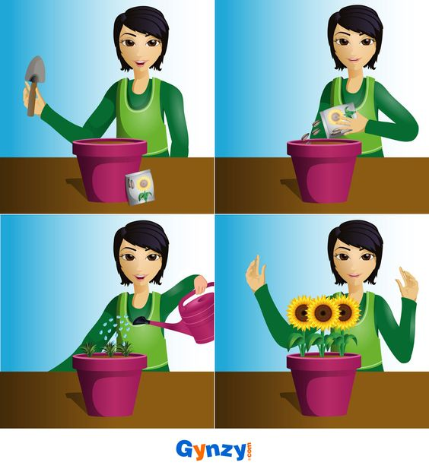

 | SREDA, 13. 5. 2020
ŠPO | PONOVI PLES, KI SI SE GA UČIL/A VČERAJ.
SLJ | NAREDI NEKAJ INTERAKTIVNIH VAJ. IZBIRAŠ LAHKO MED VAJAMI NA TEJ POVEZAVI.
SPO | ZA ZAČETEK SI OGLEJ PRILOGO TRAVNIK. DOBRO SI OGLEJ SLIKE IN POSKUŠAJ KAJ PREBRATI. KATERE OD TEH TRAVNIŠKIH ŽIVALI IN KATERE TRAVNIŠKE RASTLINE OZIROMA CVETLICE SI OPAZIL/A NA TRAVNIKU?  OGLEJ SI STRAN 44 V UČBENIKU DOTIK OKOLJA.  POIMENUJ RASTLINE IN ŽIVALI, KI JIH POZNAŠ. PROSI STARŠE, DA TI PREBEREJO ZAPIS SPODAJ V OKVIRČKU.
MAT | PRIPRAVI KARO ZVEZEK, OŠILJEN SVINČNIK IN OŠILJENE BARVICE.  OGLEJ SI POSNETEK »ZAPIS ŠTEVIL DO 15«
GUM | - PREPUSTI SE POSLUŠANJU SKLADBE (priloga ČMRLJEV LET).  - KAKŠNA SE TI JE ZDELA SKALDBA? KAKO BI JI DAL NASLOV?  - AVTOR SKLADBE JE NIKOLAJ RIMSKI – KORSAKOV. NASLOV JI JE DAL »ČMRLJEV LET«.  - PONOVNO POSLUŠAJ GLASBO, OB NJEJ SI POSKUSI PREDSTAVLJATI ČMRLJA, KI LETI…  - KAKŠEN JE ČMRLJEV LET V SKLADBI? UMIRJEN? HITER? ZELO HITER?  - PONOVNO POSLUŠAJ GLASBO IN OB NJEJ:  ALI: ZAPLEŠI KOT BI BIL ČMRLJ, KI LETI  ALI: V GLASBENI ZVEZEK NAPIŠI NASLOV SKLADBE ČMRLJEV LET IN OB DOŽIVLJANJU GLASBE SPROŠČENO NARIŠI ČMRLJEVO BRENČANJE .

 | ČETRTEK, 14. 5. 2020
TJA | ŠPORTNI DAN
MAT | ŠPORTNI DAN
SLJ | ŠPORTNI DAN
SPO | ŠPORTNI DAN

 | PETEK, 15. 5. 2020
MAT | PRIPRAVI KARO ZVEZEK, OŠILJEN SVINČNIK IN OŠILJENE BARVICE.  DELAJ OB POSNETKU »ZAPIS ŠTEVIL DO 20«  VZEMI SI KRATEK ODMOR, NATO PRIPRAVI MATEMATIČNI DZ, OŠILJEN SVINČNIK IN OŠILJENE BARVICE.  DELAJ OB POSNETKU »ZAPIS ŠTEVL DO 20 – 2. DEL«  REŠI NALOGE V DELOVNEM ZVEZKU, NA STRANEH 44 IN 45.
SLJ | PRIPRAVI ČRTNI ZVEZEK, OŠILJEN SVINČNIK IN RDEČO BARVICO.  Z RDEČO BARVICO NA PRVO PRAZNO STRAN NAPIŠI NASLOV »MOJ TEDEN«. RAZMISLI, KAJ TI JE BILO V PRETEKLEM TEDNU NAJBOLJ VŠEČ IN O TEM V ZVEZEK NAPIŠI VSAJ ŠTIRI POVEDI. PIŠEŠ LAHKO O VSEM, KAR SE TI JE GODILO – NE SAMO O ŠOLSKEM DELU
LUM | PRIPRAVI SI RISALNI LIST ( ČE GA IMAŠ DOMA) ALI KAKRŠENKOLI LIST. VZEMI BARVICE IN NARIŠI TRAVNIK. NARIŠI TRAVNIŠKE RASTLINE IN TRAVNIŠKE ŽIVALI. RIŠI ČEZ CEL LIST IN NATANČNO POBARVAJ.  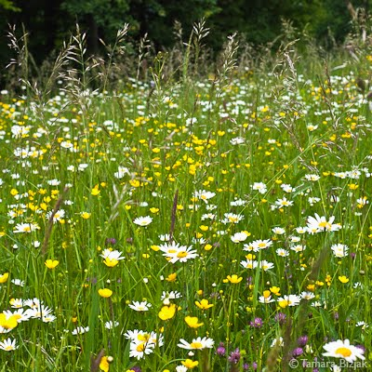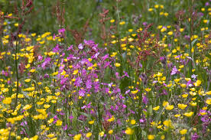
LUM

